**惠州学院技术合同认定登记办理流程**

按照国家有关规定，技术合同（即在研的横向项目）需在“广东省科技业务管理阳光政务平台上完成**技术合同认定登记**。

按照下述流程办理技术开发、转让、咨询、服务合同网上登记手续并准备相关材料：

**一、登录**

请各位老师进入广东省科技业务管理阳光政务平台页面，**并使用广东省科技厅申报各类项目统一账号登陆**，如果遗忘账号密码或无账号，请咨询本学院科研秘书。

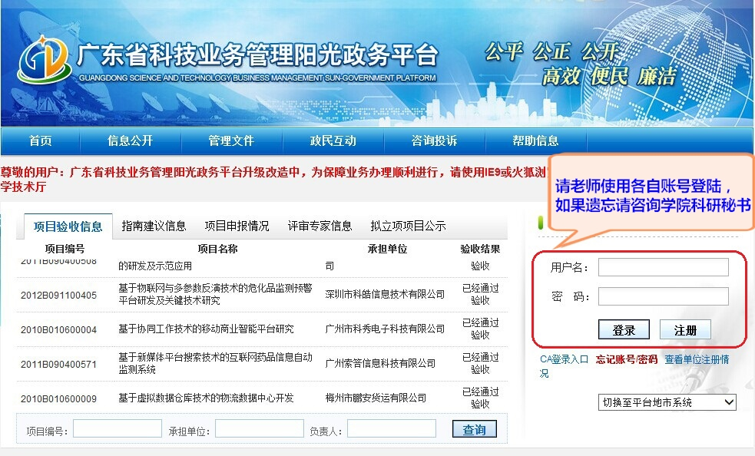

**二、选择“填写申请书**”

登陆后，进入主界面，请选择申报管理—填写申请书，如下图：

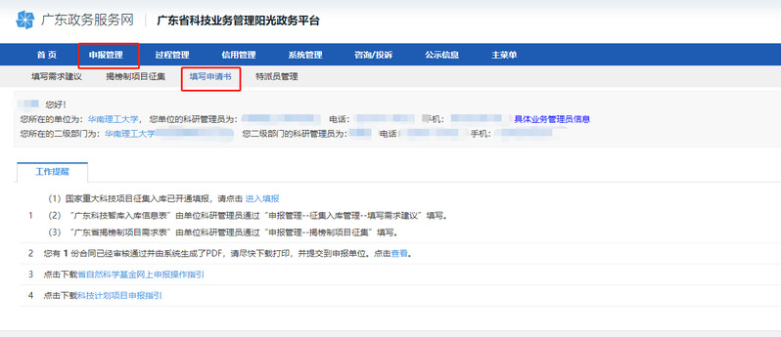

**三、点击“新增项目申请”**

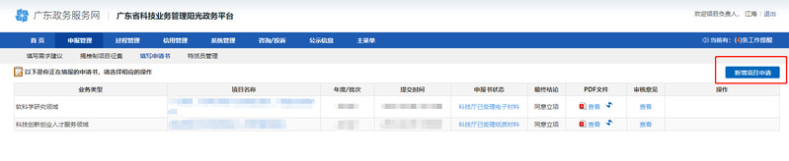

**四、选择技术合同登记**

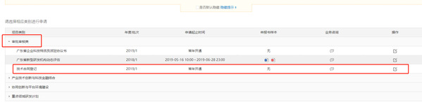

**五、开始填报新项目**

**选择卖方单位：**

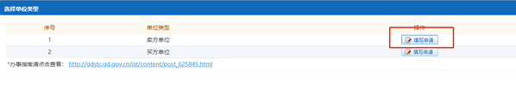

**注意！这里我校作为乙方出卖技术或服务的合同都为卖方合同.**

**六、填写合同基本信息**

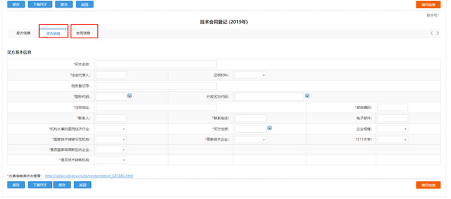

首先填写合同基本信息，卖方信息和买方信息三栏下面所有红色星号项，全部填写完成后点击生成打印文件，然后保存，最后提交。

**请老师注意，必须全部填写完成才能保存提交，否则页面有可能会刷新丢失所有填写数据!**

**七、准备相关材料**

**所有合同需提供：**

1. **甲方营业执照（加盖公司公章，选择提供）**
2. **合同原件（必须提供）**
3. **技术开发合同财务预算清单（模板见附件，必须提供）**
4. **技术方案（必须提供，简介即可）**
5. **如有疑问，请咨询科研处产学研科：0752-2527206**

**附：技术合同分类**

**注意：技术开发、服务、咨询以及转让合同现在都需要办理技术合同认定登记，认定登记后可以享受免税政策（材料费、设备费一般不予免税）。**

**技术开发合同：**技术开发合同是指当事人之间就新技术、新产品、新工艺或者新材料及其系统的研究开发所订立的合同。技术开发合同的标的具有创造性和新颖性。

技术开发合同包括委托开发合同和合作开发合同，委托开发合同是一方当事人委托另一方当事人进行研究开发工作并提供相应研究开发经费和报酬所订立的技术开发合同。合作开发合同是当事人各方就共同进行研究开发工作所订立的技术开发合同。

**技术转让合同：**技术转让合同是指当事人就专利权转让、专利申请权转让、技术秘密转让、专利实施许可所订立的下列合同：

（一）专利权转让合同，是指一方当事人（让与方）将其发明创造专利权转让受让方，受让方支付相应价款而订立的合同。

（二）专利申请权转让合同，是指一方当事人（让与方）将其就特定的发明创造申请专利的权利转让受让方，受让方支付相应价款而订立的合同。

（三）专利实施许可合同，是指一方当事人（让与方、专利授权人或其授权的人）许可受让方在约定范围内实施专利，受让方支付相应的使用费而订立的合同。

（四）技术秘密转让合同，是指一方当事人（让与方）将其拥有的技术秘密提供给受让方，明确相互之间技术秘密使用权，转让权，受让方支付相应使用费而订立的合同。

**技术咨询合同：**技术咨询合同是一方当事人（受托方）为另一方（委托方）就特定技术项目提供可行性论证，技术预测、专题技术调查、分析评价所订立的合同。

**技术服务合同（含技术培训合同和技术中介合同）：**

（一）技术服务合同是一方当事人（受托方）以技术知识为另一方（委托方）解决特定技术问题所订立的合同。

（二）技术培训合同是当事人一方委托另一方对指定的专业技术人员进行特定项目的技术指导和业务训练所订立的合同。

（三）技术中介合同是当事人一方（中介方）以知识、技术、经验和信息为另一方与第三方订立技术合同、实现技术创新和科技成果产业化进行联系、介绍、组织工业化开发并对履行合同提供专门服务所订立的合同。

科研处

2022年10月10日

附件

**技术开发合同认定材料：财务预算清单**

|  |  |  |  |  |
| --- | --- | --- | --- | --- |
| **项目名称**： | | | | |
| **甲方**： | | **乙方**： | | |
| **经费预算** | | | | |
| **一、开发费用** | | | | |
| **序号** | **项 目** | | **价格（万元）** | **备 注** |
| 1 | 科研业务费 | |  | 测试化验加工费、燃料动力费、出版/文献/信息传播/知识产权事务费、图书资料费、数据采集费等 |
| **二、外购的设备、软件、实验材料** | | | | |
| **序号** | **项 目** | | **价格（万元）** | **备 注** |
| 1 | 设备费 | |  | 如不开支设备费，需有明确正当理由，请在备注中说明 |
| 2 | 材料费 | |  | 如不开支材料费，需有明确正当理由，请在备注中说明 |
| **三、服务费用** | | | | |
| **序号** | **项 目** | | **价格（万元）** | **备 注** |
| 1 | 人员费 | |  |  |
| **四、差旅费** | | | | |
| **序号** | **项 目** | | **价格（万元）** | **备 注** |
| 1 | 差旅费 | |  | 差旅费、会议费、国际合作交流费等 |
| **五、管理费** | | | | |
| **序号** | **项 目** | | **价格（万元）** | **备 注** |
| 1 | 学校管理费 | |  |  |
| 2 | 学院管理费 | |  |  |
| **六、其他** | | | | |
| **序号** | **项 目** | | **价格（万元）** | **备 注** |
| 1 | 其他 | |  | 业务交流费等 |
| **合同金额总计（万元）**： | | | | |

本人承诺以上填写内容实事求是、合理预估，并自行负责。

**项目负责人签名：**

**年 月 日**

**单位（盖章）： 财务处（盖章）：**